UNIVERSIDADE FEDERAL DE VIÇOSA

CENTRO DE CIÊNCIAS EXATAS E TECNOLÓGICAS

DEPARTAMENTO DE ENGENHARIA ELÉTRICA

NOME DO AUTOR

TÍTULO DO TRABALHO DE MONOGRAFIA OU PROJETO DE CONCLUSÃO DE CURSO

REDIJA O TEXTO SEGUINDO OS ESTILOS JÁ DETERMINADOS NESTE DOCUMENTO

VIÇOSA
2021
NOME DO AUTOR

TÍTULO DO TRABALHO DE MONOGRAFIA OU PROJETO DE CONCLUSÃO DE CURSO

Monografia apresentada ao Departamento de Engenharia Elétrica do Centro de Ciências Exatas e Tecnológicas da Universidade Federal de Viçosa, para a obtenção dos créditos da disciplina ELT 402 – Projeto de Engenharia II – e cumprimento do requisito parcial para obtenção do grau de Bacharel em Engenharia Elétrica.

Orientador: Prof. Dr. Fulano de Tal.
Co-orientador: Prof. Dr. Ciclano Se Houver.

viÇOSA
2021

NOME DO aUTOR

TÍTULO DO TRABALHO DE MONOGRAFIA OU PROJETO DE CONCLUSÃO DE CURSO

Monografia apresentada ao Departamento de Engenharia Elétrica do Centro de Ciências Exatas e Tecnológicas da Universidade Federal de Viçosa, para a obtenção dos créditos da disciplina ELT 490 – Monografia e Seminário – e cumprimento do requisito parcial para obtenção do grau de Bacharel em Engenharia Elétrica.

Aprovada em DD de MMMM de 20YY.

Comissão examinadora

Prof. Dr. Fulano de Tal - Orientador
Universidade Federal de Viçosa

Prof. Dr. Ciclano Se houver - Coorientador
Universidade Federal de Viçosa

Prof. Dr. Avaliador Primeiro - Membro
Universidade Federal de Minas Gerais

Prof. Dr. Avaliador Segundo - Membro
Universidade Federal do Espírito Santo

Prof. Dr. Avaliador Terceiro - Membro
Universidade Federal do Pará

“Blá, blá, blá ...”
(Alguém Escreveu)

Insira aqui a sua dedicatória, livremente.

Agradecimentos
Insira aqui seus agradecimentos.
Se você teve bolsa paga por alguma instituição, ou mesmo afastaemtno do seu trabalho para fazer seu trabalho, é de bom tom agradecer a tais instituições (ver exemplo a seguir).
A FAPEMIG, a CAPES e ao CNPq pelo apoio financeiro concedido, sem o qual esta pesquisa não teria sido possível.
Resumo
Aqui se deve inserir uma breve descrição sobre o trabalho a ser desenvolvido, apresentando o tema, os objetivos, o caminho adotado para alcançá-los, os resultados obtidos e as conclusões pertinentes.

Abstract
Aqui se deve inserir uma breve descrição sobre o trabalho a ser desenvolvido, apresentando o tema, os objetivos, o caminho adotado para alcançá-los, os resultados obtidos e as conclusões pertinentes.
Sumário
1 Introdução do Trabalho 12
1.1 Uma seção 12
1.1.1 Uma Subseção 12
1.1.2 Outra subseção 12
1.1.3 Mais uma subseção 12
1.2 Seção 2 e seu nome 12
1.2.1 Descrição 13
1.2.2 Filtros Digitais 13
1.3 Objetivo Geral 16
2 Materiais e Métodos 17
2.1 Base de Dados 17
2.2 Processamento 17
2.2.1 Detecção 17
3 Resultados e Discussão 18
4 Conclusões 19
Referências Bibliográficas 20
Apêndice A – Exemplo de Aplicação 21
A.1 Desenvolvimento 21
A.2 Resultados e Discussões 21
A.3 Conclusão 21
Apêndice B – Padrões de Voz Pré e Pós-Processado 22

Lista de Figuras
Figura 1 - Diagrama de blocos do filtro digital tipo FIR forma direta. 13
Figura 2 - Pronúncia do padrão “direita” para visualização de ruídos de fundo na zona de silêncio. 17

Lista de Tabelas
Tabela 1 – Tipos de janelas generalizadas de cosseno. 14
Tabela 2 – Comparação do comando de voz antes e após processamento digital de sinais. 22

1 Introdução do Trabalho
A fala para as pessoas dotadas desta habilidade é uma tarefa trivial que desenvolvemos continuamente no decorrer da vida. De forma similar entendemos ou tentamos entender o que as outras pessoas estejam pronunciando. Todavia, para máquinas e computadores, o processo de reconhecimento de uma locução é uma tarefa bastante complexa, sendo necessário um treinamento prévio e um processamento do sinal de voz.

1.1 Uma seção

1.1.1 Uma Subseção
Um texto referente à subeção.

1.1.2 Outra subseção
Texto referente à subseção.

1.1.3 Mais uma subseção
Seguir as formatações das subseções.

1.2 Seção 2 e seu nome
Um texto antes de iniciar a subseção.

1.2.1 Descrição
Siga a formação da seção.
Note na seção seguinte com exemplos de filtros digitias. As equações, tabelas e figuras estão com referências cruzadas. Clique com o botão direito para atualizar o campo.

1.2.2 Filtros Digitais
Filtros digitais são operadores lineares empregados sobre dados digitalizados (ou amostrados) que permitem a passagem ou o corte de certas freqüências conforme as características do filtro. Estes operadores lineares podem ser descritos pela equação (1).
$y(n)=\sum_{q=0}^{M}{b_{q}x\left(n−q\right)}−\sum_{p=1}^{N}{a_{p}y\left(n−p\right)}$, ( 1 )
onde x(n) são os dados amostrados de entrada para o filtro e y(n) é a saída resultante do mesmo. Os coeficientes b_{q} e a_{p} são os coeficientes de entrada e saída do filtro, respectivamente.
Existem duas grandes classes de filtros digitais. Na primeira, encontram-se os filtros recorrentes, ou filtros IIR (Infinite Impulse Response), onde os coeficientes b_{q} e a_{p} são valores reais. Na segunda, encontram-se os filtros de resposta finita (FIR – Finite Impulse Response), onde os coeficientes a_{p} apresentam valor nulo para todo valor de p. Este último tem como característica a extinção do impulso para um número finito de amostra, além de apresentar uma resposta em fase linear; tornando, portanto viável sua aplicação em tratamento de sinais de voz.
O diagrama de blocos da Figura 2 apresenta as operações realizadas para calcular cada elemento do vetor de saída y(n) por um filtro digital FIR.
Figura 1 - Diagrama de blocos do filtro digital tipo FIR forma direta.
As janelas são filtros digitais que visam reduzir descontinuidades causadas devido ao truncamento do sinal no tempo (denominado janela retangular) tratando suavemente o sinal em suas extremidades e destacando as informações contidas na região central da amostra. Algumas janelas denominadas janelas generalizadas de co-seno apresentam a equação (2):
$y(n)=A−B\text{cos}\left(\frac{2π\text{.}n}{N}\right)+C\text{cos}\left(\frac{4π\text{.}n}{N}\right)$, ( 2 )
onde N indica o tamanho da janela, que é equivalente ao tamanho da amostra. A variação dos parâmetros A, B e C possibilita a obtenção de diversas janelas, conforme descrito na Tabela 1 a seguir.
Tabela 1 – Tipos de janelas generalizadas de cosseno.
Nome da Janela | Parâmetros
 | A | B | C
Hanning | 0.50 | 0.50 | 0.00
Hamming | 0.54 | 0.46 | 0.00
Blackman | 0.42 | 0.5 | 0.08

Um outro tipo de filtro digital pode ser conseguido através da transformação bilinear, que converte uma função no domínio da freqüência em uma função discreta equivalente. A transformação bilinear mapeia o plano s no plano z através da seguinte função de transferência:
$H(z)=H(s)|_{s=2f_{s}\frac{z−1}{z+1}}$ ( 3 )
Os filtros digitais são necessários para suprimir de um sinal de voz informações irrelevantes. Segundo Adami [2], um sinal de voz para efeito de percepção da fala apresenta freqüências entre 100Hz e 5kHz. Estas freqüências, denominadas formantes, são suportadas por uma outra denominada freqüência fundamental ou pitch, que é uma oscilação quase periódica em torno de 80 a 200 Hz.
A partir das informações de freqüência, pode-se filtrar o sinal de voz, a fim de que este apresente em seu espectro de freqüência, simplesmente as freqüências de interesse. Como por exemplo, um filtro passa faixa de segunda ordem analógico idealizado de acordo com a função de transferência dado por (4).
$H(s)=\frac{\text{Ks}}{s^{2}+\text{as}+b}$ ( 4 )
Onde o módulo máximo da função de transferência dado por:
${\left|H\left(jω\right)\right|}_{\text{max}}=\frac{K}{a}$ ( 5 )
Na freqüência de corte ω_{c} tem-se que:
$\left|H\left({jω}_{c}\right)\right|=\frac{1}{\sqrt{2}}{\left|H\left(jω\right)\right|}_{\text{max}}$ ( 6 )
Desta forma, as freqüências de corte podem ser calculadas por
$ω_{c1}=\frac{−a+\sqrt{a^{2}+4b}}{2}$ e $ω_{c2}=\frac{a+\sqrt{a^{2}+4b}}{2}$.
Tendo em mãos as freqüências de corte, basta encontrar os parâmetros que modelem o filtro desejado.
Os filtros Butterworth de ordem N são também filtros digitais, cuja resposta em é módulo é dada pela equação (8), e se enquadram no critério de qualidade de resposta em módulo maximamente plana quando ω tende a ser igual a zero.
${\left|H\left(jω\right)\right|}^{2}=\frac{1}{1+{\left(\frac{ϖ}{ω_{c}}\right)}^{2N}}$, ( 7 )
onde ω_{c} é a freqüência de corte deste filtro passa baixa. Considerando que os filtros Butterworth definidos desta forma são isentos de zeros, os seus pólos podem ser obtidos de acordo com a equação (9), a seguir:
$s_{k}=ω_{c}e^{jπ{\left(2k+N−1\right)}/2N}$, para k = 0, 1, ..., 2N-1. ( 8 )
Os pólos determinados se encontram à direita do plano complexo, indicando a estabilidade do filtro, cuja função de transferência pode ser dada por:
$H\left(s\right)=\frac{H_{o}}{\prod_{k=1}^{N}{\left(s−p_{k}\right)}}$, ( 9 )
onde
$H_{o}=\prod_{k=1}^{N}{\left(−p_{k}\right)}$ ( 10 )
e p_{k} são os pólos encontrados pela equação (9). Para tornar a função de transferência do filtro Butterworth passa baixa em uma passa faixa, faz-se a seguinte transformação de variáveis:
$s'=\frac{s^{2}+ω_{o}^{2}}{\text{Bs}}$, ( 11 )
onde ω_{o} é a freqüência central do filtro definida por
$ϖ_{0}=\sqrt{ϖ_{c_{1}}ϖ_{c_{2}}}$ ( 12 )
e B é a largura da faixa de passagem dada por
$B=ϖ_{c_{2}}−ϖ_{c_{1}}$. ( 13 )

1.3 Objetivo Geral
Este trabalho tem como objetivo ...
Dado o objetivo geral, têm-se como objetivos específicos:
- Estudar o processo;
- Identificar as características;
- Aprofundar na área.

2 Materiais e Métodos

2.1 Base de Dados
Visando um aprendizado inicial

2.2 Processamento

2.2.1 Detecção
A Figura 2 apresenta uma grande parte do CVZ que é constituído simplesmente de ruídos de fundo na zona de silêncio, sendo, portanto irrelevante para o sistema de RAV. A detecção de início e fim do CVZ visa eliminar esta zona e resultar simplesmente na região onde realmente se encontra a pronúncia do padrão.

Figura 2 - Pronúncia do padrão “direita” para visualização de ruídos de fundo na zona de silêncio.

3 Resultados e Discussão
A definição do tipo de filtro a ser utilizado dentre os citados anteriormente para a determinação do início e fim.

4 Conclusões
Primeiramente, a redução da quantidade de elementos.

Referências Bibliográficas
Citação de acordo com as regras da ABNT.

Apêndice A – Exemplo de Aplicação

A.1 Desenvolvimento
Um protótipo foi desenvolvido durante ...

A.2 Resultados e Discussões
Para validação do sistema de simulação ...

A.3 Conclusão
Para o sistema ....

Apêndice B – Padrões de Voz Pré e Pós-Processado
Tabela 2 – Comparação do comando de voz antes e após processamento digital de sinais.
Padrão | Antes | Após
Frente | 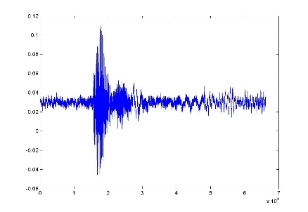 | 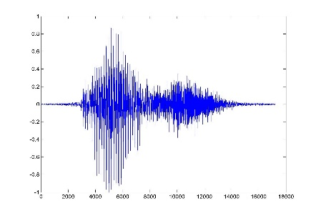
Atrás | 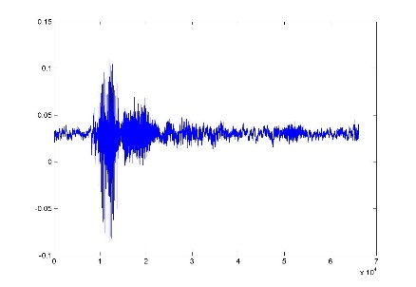 | 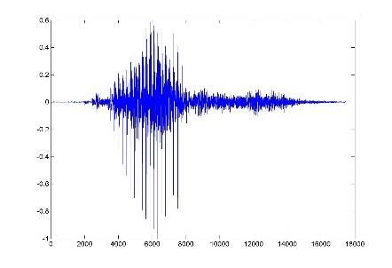
Direita | 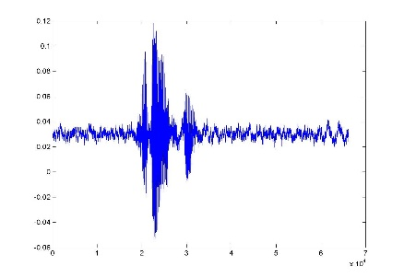 | 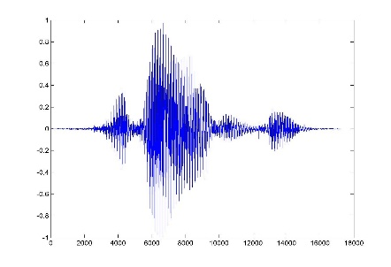
Esquerda | 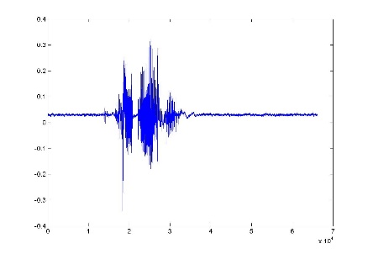 | 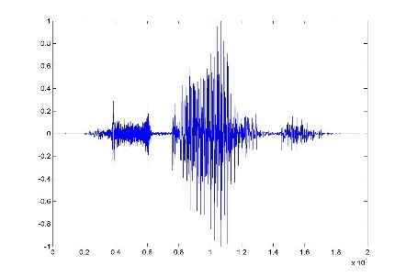
Pára | 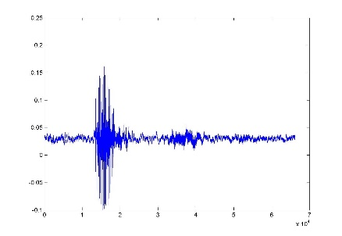 | 